**Рекомендации родителям**

**«Как одевать ребенка весной!».**

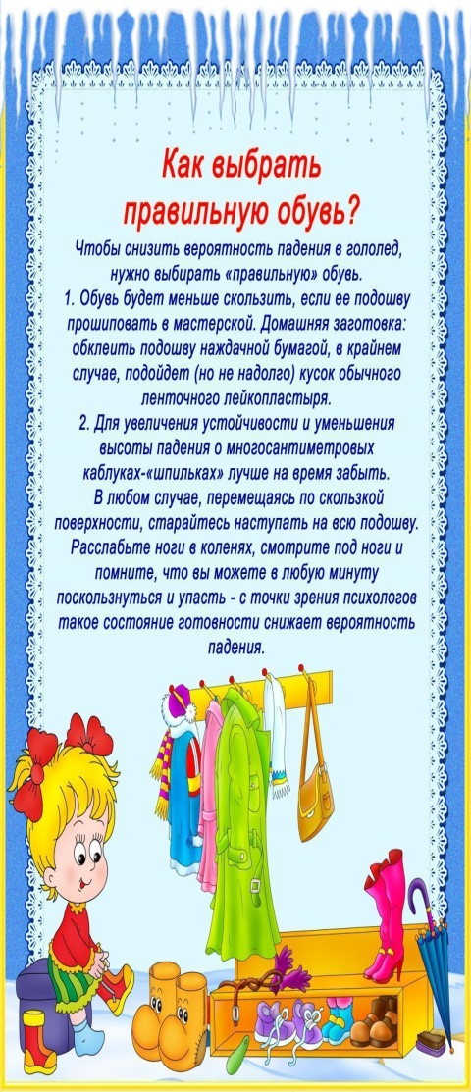

Первое весеннее тепло обманчиво, и одевать ребенка на улицу в это время следует с особой тщательностью.

Наша задача - избежать переохлаждения, промокших ног и не допустить излишнего потоотделения на прогулке, чтобы, раздевшись, ребенок не схватил простуду под первым сквозняком.

**«Пришел марток - надевай сорок порток!»**

Руководствуясь этой народной мудростью, заботливые мамы с первой весенней капелью начинают старательно кутать своего ребенка в большое количество одежды. Другие, напротив, резко облегчают экипировку. И в том и в другом случае такой подход к детской одежде на весну может привести к простудным заболеваниям.

Общий принцип формирования детского гардероба и **подбора одежды для прогулок** с ребенком на это время должен отвечать нескольким требованиям:

**Ноги в тепле и сухости.** Требование номер один, поскольку мокрые и замерзшие ноги чаще всего провоцируют простуды, ангины и другие неприятные заболевания. Чтобы ребенок мог спокойно ходить в школу по первым весенним лужам и гулять во дворе с приятелями, обувь должна быть теплой и непромокаемой.

Для профилактики и предотвращения простуды подойдут специальные резиновые и нубуковые ботинки и сапожки с меховым, войлочным и синтепоновым утеплителем. Обувь - это единственный предмет одежды, с которым можно не бояться переборщить в процессе утепления.

**«Держи ноги в тепле, а голову в холоде!»** Великий полководец Александр Васильевич Суворов вероятно, имел в виду взрослых солдат, а не детей. Но известная доля истины в его словах есть. Головной убор должен быть теплым, но не жарким. Меховые шапки можно смело отправлять в сундук: настало время вязаных и флисовых шапочек. Важно, чтобы голова ребенка не потела - иначе, сняв шапку, он может стать жертвой сквозняка и простудиться.

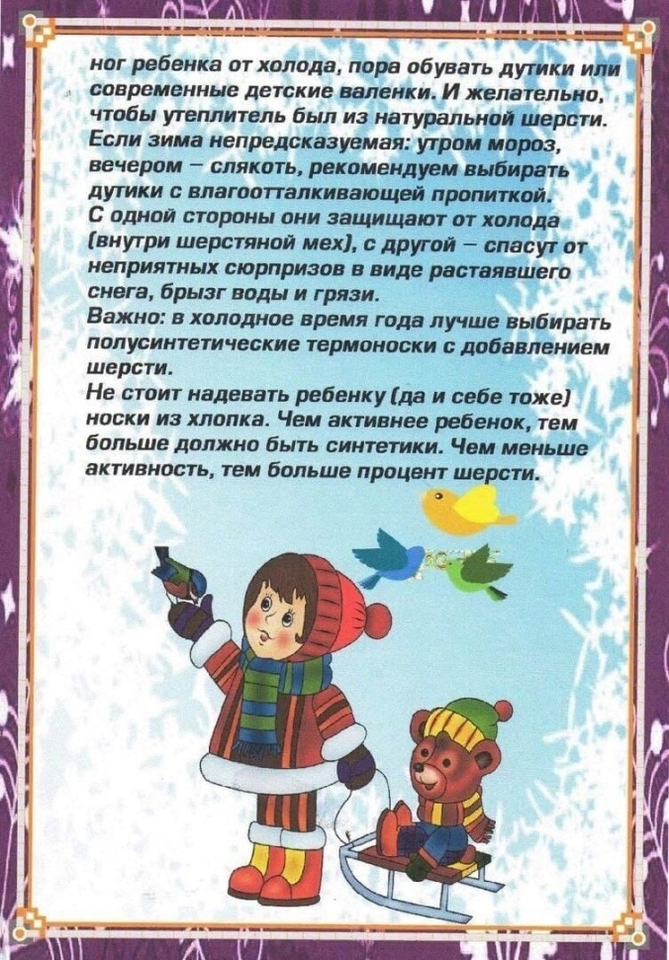

**Сорок одежек.** Одежек может быть гораздо меньше сорока, но вся весенняя одежда для детей должна быть теплой и обязательно дышащей. На смену шубкам и пуховикам приходят куртки с непромокаемым покрытием, утепленные синтепоном. Вязаные свитера из шерсти можно заменить на хлопчатобумажные толстовки с начесом, свитера тонкой вязки, изделия из синтетических флисовых тканей. Они позволят сохранить тепло, но в то же время избежать перегрева и избыточного потоотделения. Брюки на время весны лучше выбирать из непромокаемых тканей, хорошо поддающихся чистке. Под них до наступления настоящего тепла лучше надевать гамаши, колготки или в идеале термобелье.